***19 gennaio 2019 - S. Mario***

***Onomastico di Mario Sarri,***

***padre di Fr. Pier Carlo***

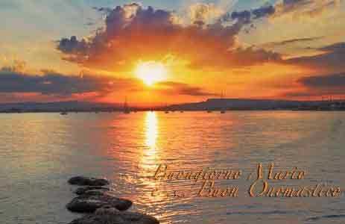

***A Mario con gioia, stima, cordialità, amicizia, gratitudine***

***Dio Amore infinito***

***Tu l'Amore infinito sei, o Dio:***

***a te in bellezza canta con splendore***

***cosmo con stelle d'oro in sfolgorìo,***

***che al tuo nome danno gloria, onore;***

***te il sole in cielo azzurro in sfavillìo***

***con raggi esalta, mentre con calore***

***la terra scalda e il mar con luccichìo***

***imperla, sfolgorando con bagliore.***

***Con tue meraviglie, in tenerezza***

***l'uomo ogni giorno tu sai incantare:***

***nel creato a ognuno sveli il paradiso;***

***con te, o Dio, e famiglia in bel sorriso,***

***anch'io a Mario voglio ora augurare:***

***" Buon Onomastico ed in sé allegrezza! ".***

***P. Gius. Bergese con P. Dante, Religiosi e Personale***

***del Villaggio della Gioia - Narzole (CN)***

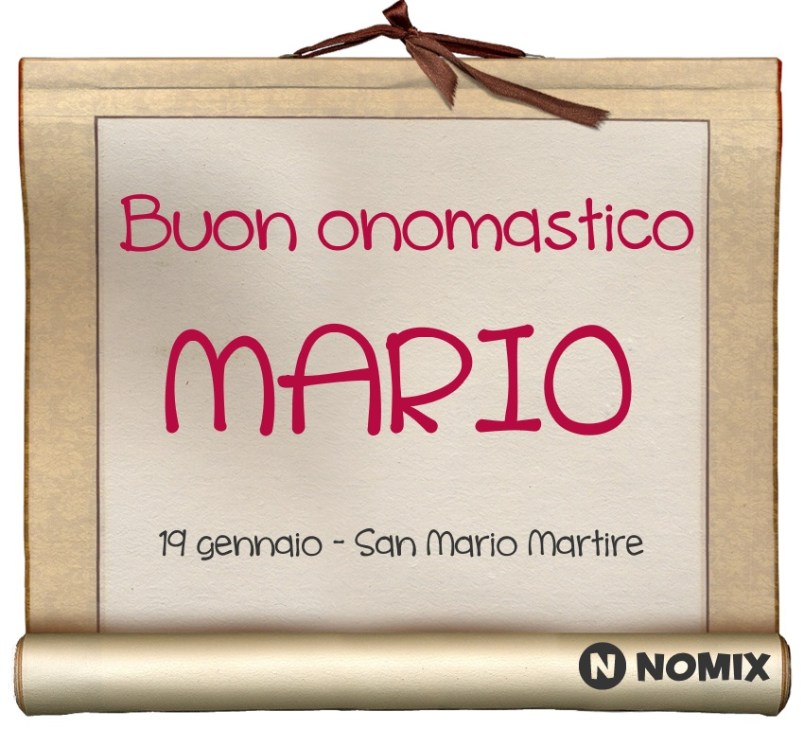

***Lodi 19 gennaio 2019***